Elia Pitozzi, Ali Laaraj

Documentazione prima parte dell’elaborato di Ingegneria del Software

Prima Versione

CASI D’USO TESTUALI
* Si assume che in caso di potenziale o effettivo uso non corretto dell’app entrino in atto automaticamente meccanismi e messaggi di warning e di risoluzione del problema.
** Si assume inoltre che il login dell’utente sia già stato correttamente effettuato la dove richiesto implicitamente come precondizione nei casi d’uso d’interesse.

Nome | Creazione nuovo configuratore
Attore | Nuovo configuratore
Scenario principale | - Il nuovo configuratore si logga con le credenziali predefinite per i nuovi configuratori.  (Credenziali predefinite: nuovoconfiguratore:default).  - Quindi è introdotto alla procedura di configurazione delle sue credenziali personali.  - Il configuratore inserisce le credenziali personali.  - Il sistema inserisce il nuovo utente nel sistema.  - Postcondizione: il nuovo configuratore è stato inserito con le credenziali scelte.  Fine
Scenario alternativo | 3.a Le credenziali inserite non sono utilizzabili.  Torna al punto 2.

Nome | Login configuratore registrato
Attore | Configuratore
Scenario principale | - Il sistema all’avvio chiede le credenziali di accesso.  - Il configuratore fornisce le credenziali personali corrette.  - Il configuratore accede al sistema.  - Il sistema mostra al configuratore il menu principale.  Fine
Scenario alternativo | 2.a Le credenziali inserite non sono corrette.  Torna al punto 1.

Nome | Inserimento nuova gerarchia di categorie
Attore | Configuratore
Scenario principale | - Il configuratore sceglie la funzionalità “Crea nuova gerarchia” dal menu principale.  - Quindi è introdotto alla procedura di inserimento di essa.  - Nell’eventualità che si vogliano inserire categorie e sottocategorie per la nuova gerarchia in creazione,  si procede ad eseguire iterativamente il caso d’uso di riferimento. <<include>> “Inserimento nuova categoria derivata”.  - Il configuratore completa l’inserimento di tutti i dati.  - Il sistema chiede conferma del salvataggio.  - Il sistema, in funzione della risposta del configuratore effettua o meno il salvataggio.  - Poi riporta il configuratore sul menu principale.  Fine

Nome | Inserimento nuova categoria derivata
Attore | Configuratore
Scenario principale | - Precondizione: è già stata inserita almeno una categoria radice.  Il sistema chiede se si desidera inserire categorie figlio nella gerarchia.  - Quindi con risposta affermativa dell’utente il sistema procede con la procedura.  - Il configuratore inserisce gli appositi dati.  - Il sistema inserisce la nuova categoria derivata all’interno della specifica gerarchia.  - Poi richiede all’utente se inserire o meno altre categorie. Quindi ripete la procedura dal punto 1.  Fine
Scenario alternativo | 1.a e 5.a L’utente seleziona di uscire dalla procedura. Il sistema esce e salva le categorie già confermate.  Fine

Nome | Visualizzazione info gerarchie di categorie inserite
Attore | Configuratore
Scenario principale | - Il configuratore sceglie la funzionalità “Visualizza gerarchie” dal menu principale.  - Quindi è introdotto alla procedura di visualizzazione di essa.  - Automaticamente poi il sistema riporta il configuratore nel menu principale.  Fine

Nome | Logout configuratore
Attore | Configuratore
Scenario principale | - Precondizione: il configuratore è loggato correttamente e visualizza il menu principale.  Il configuratore sceglie la funzionalità “Esci”.  - Il sistema esegue il logout dell’utente e termina il programma.  Fine

CASI D’USO GRAFICI
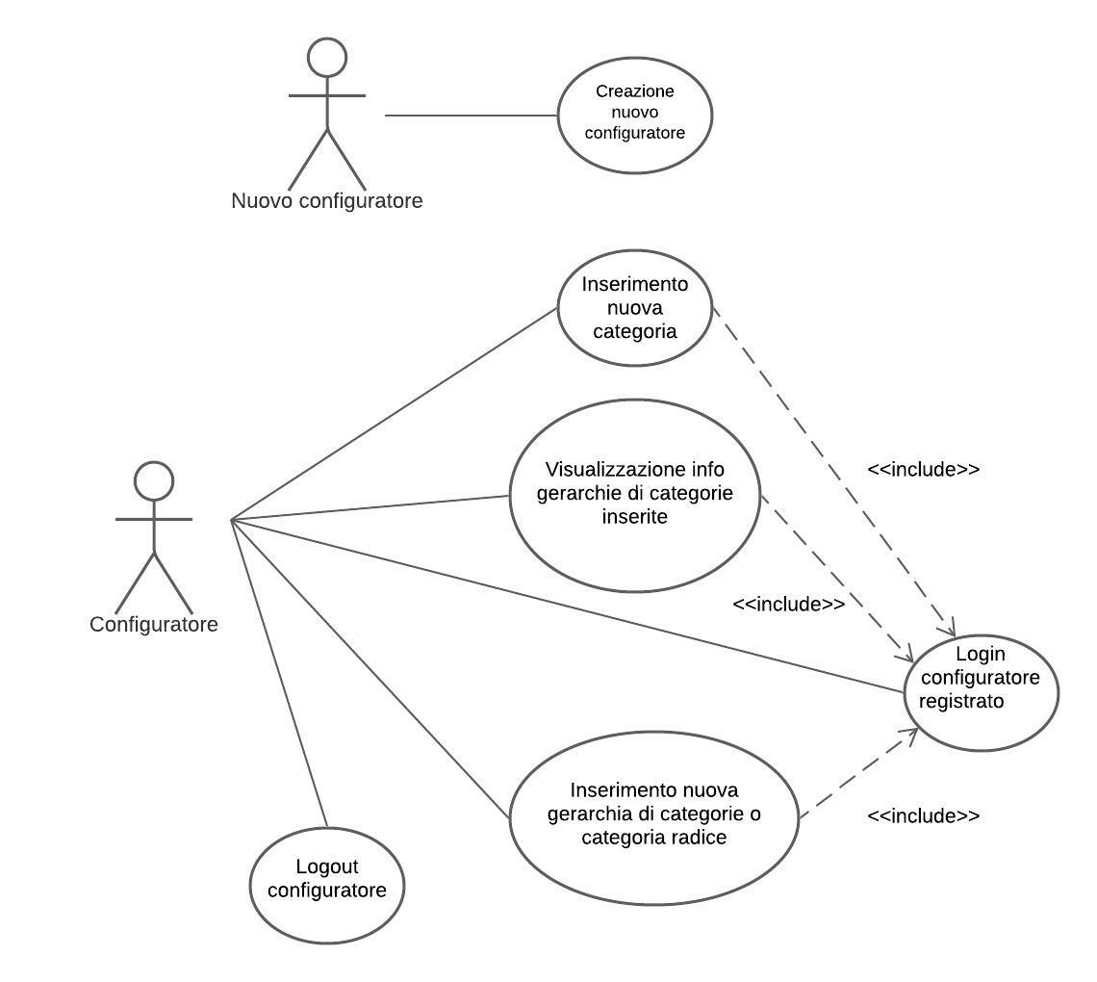

DIAGRAMMA UML DELLE CLASSI

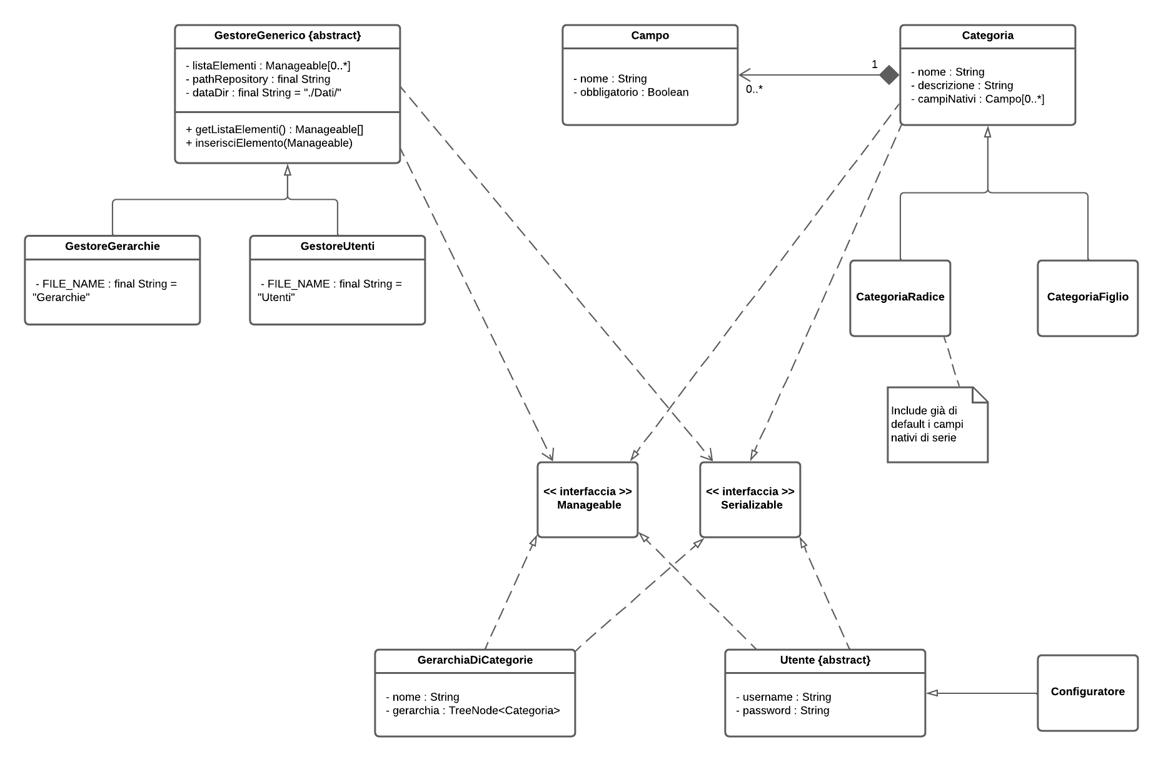

Seconda Versione

CASI D’USO TESTUALI

Nome | Creazione nuovo fruitore
Attore | Nuovo fruitore
Scenario principale | - Il nuovo fruitore, dopo che ha tentato un accesso con credenziali mai utilizzate, è introdotto alla procedura di configurazione delle sue credenziali personali.  - Il fruitore completa l’inserimento le credenziali personali  - Il sistema inserisce il nuovo utente nel sistema  Postcondizione: il nuovo fruitore è stato inserito con le credenziali scelte.  Fine
Scenario alternativo | 2.a Le credenziali inserite non sono utilizzabili  Torna al punto 1.

Nome | Login fruitore registrato
Attore | Fruitore
Scenario principale | - Il sistema all’avvio chiede le credenziali di accesso.  - Il fruitore fornisce le credenziali personali corrette.  - Il fruitore accede al sistema.  - Il sistema mostra al fruitore il menu principale.  Fine
Scenario alternativo | 2.a Le credenziali inserite non sono corrette  Torna al punto 1.

Nome | Imposta informazioni di scambio
Attore | Configuratore
Scenario principale | - Il configuratore sceglie la funzionalità “Imposta info di scambio” dal suo menu.  - Il sistema, dopo essersi assicurato che le informazioni dello scambio sono da configurare, mostra al configuratore i relativi campi e lo assiste nella compilazione. <<include >> “Chiedi *” seguenti.  - Il configuratore procede con l’inserimento dei parametri.  - Postcondizione: le informazioni dello scambio sono state inserite correttamente.  Fine
Scenario alternativo | 2.a Le informazioni dello scambio sono già state impostate.  Torna al menu precedente.

Nome | Chiedi nome piazza
Attore | Configuratore
Scenario principale | - Il sistema chiede al configuratore di inserire il nome della piazza in cui verranno effettuati gli scambi.  - Il configuratore procede con l’inserimento.  - Il sistema acquisisce correttamente la piazza dello scambio.

Nome | Chiedi luoghi di scambio
Attore | Configuratore
Scenario principale | - Il sistema chiede al configuratore di inserire uno o più luoghi in cui gli scambi sono effettuati.  - Il configuratore procede con l’inserimento del primo luogo.  - Una volta acquisito il primo luogo, il sistema chiede al configuratore se vuole aggiungerne un altro e cosi via.  - Il configuratore continua con l’inserimento.  - Il sistema acquisisce correttamente tutti i luoghi inseriti dal configuratore.
Scenario alternativo | 4.a . Il luogo inserito è già presente  Torna al punto 1.

Nome | Chiedi giorni di scambio
Attore | Configuratore
Scenario principale | - Il sistema chiede al configuratore di inserire il giorno o i giorni della settimana in cui gli scambi possono avvenire.  - Ciclicamente per tutti i giorni della settimana il sistema chiede se includere tal giorno proposto nella selezione.  - Il configuratore procede con la selezione o deselezione dei giorni.  - Il sistema acquisisce correttamente tutti i giorni della settimana selezionati dal configuratore.
Scenario alternativo | 3.a . Il configuratore non seleziona alcun giorno.  Torna al punto 1.

Nome | Chiedi intervalli orari
Attore | Configuratore
Scenario principale | - Il sistema chiede al configuratore di inserire gli intervalli orari (almeno uno) entro cui effettuare gli scambi.  - Il configuratore procede con l’inserimento del primo intervallo orario.  - Una volta acquisito il primo intervallo orario, il sistema chiede al configuratore se vuole aggiungerne un altro e cosi via.  - Il configuratore continua con l’inserimento.  - Il sistema acquisisce correttamente tutti gli intervalli orari inseriti dal configuratore.
Scenario alternativo | 4.a . L’intervallo orario inserito interseca altri intervalli orari.  Torna al punto 1.

Nome | Chiedi scadenza
Attore | Configuratore
Scenario principale | - Il sistema chiede al configuratore di inserire la scadenza, ossia il numero massimo di giorni entro cui un fruitore può accettare una proposta di scambio avanzata da un altro fruitore.  - Il configuratore procede con l’inserimento della scadenza.  - Il sistema acquisisce correttamente la scadenza inserita dal configuratore.

Nome | Visualizza informazioni scambio
Attore | Configuratore
Scenario principale | - L’utente sceglie la funzionalità “Visualizza info di scambio” dal suo menu.  - Postcondizione: quindi visualizza correttamente le informazioni relative agli scambi inseriti nell’applicativo.
Scenario alternativo | 1.a . Le informazioni relative allo scambio sono ancora da configurare.  Torna al menu precedente.

CASI D’USO GRAFICI

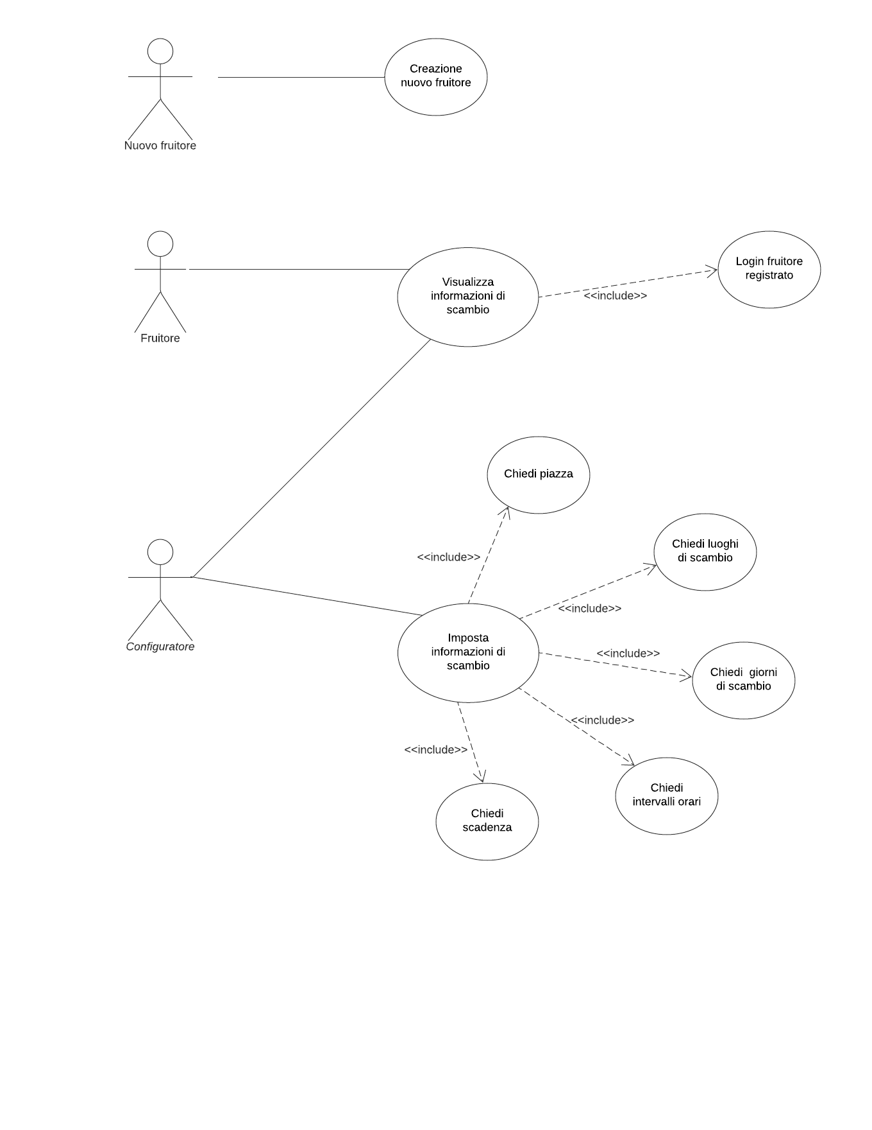

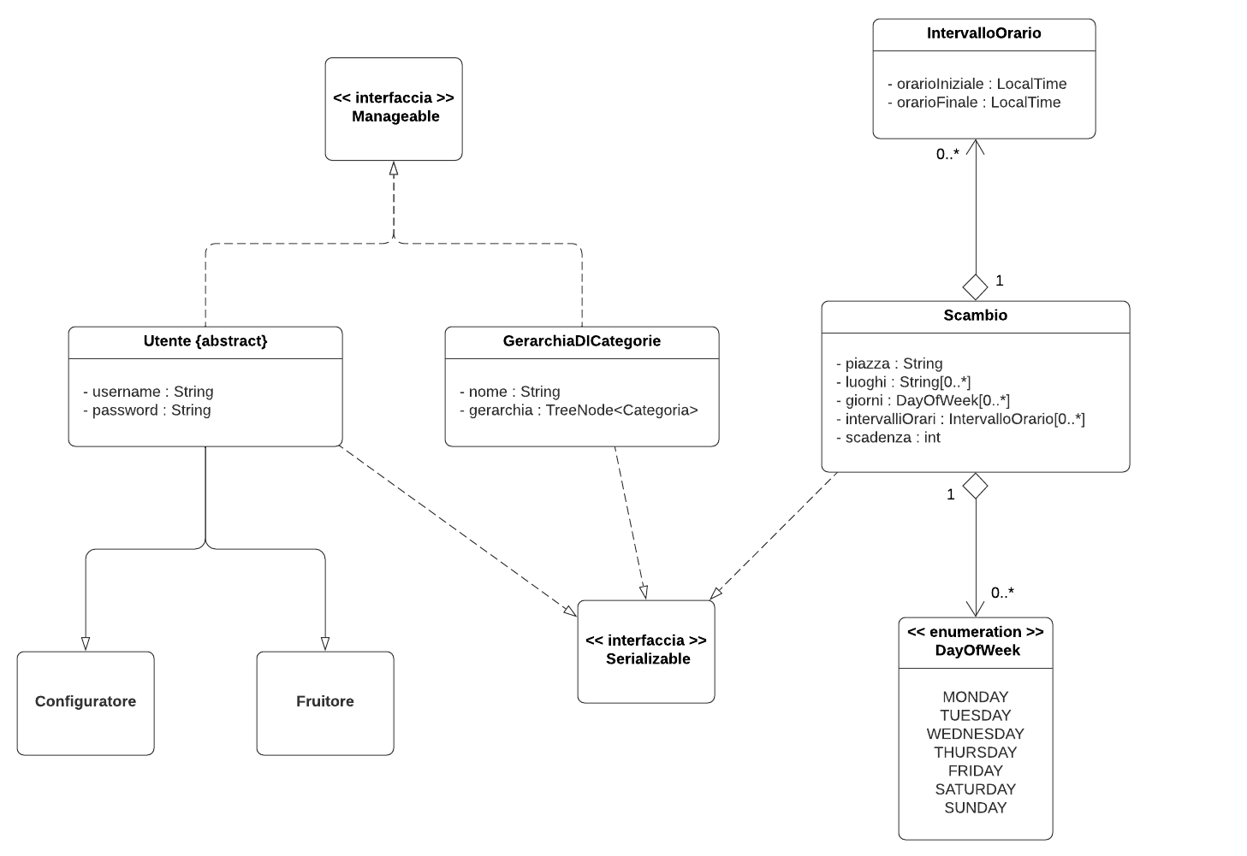
DIAGRAMMA UML DELLE CLASSI

Terza Versione

CASI D’USO TESTUALI

Nome | Creazione nuova offerta
Attore | Fruitore
Scenario principale | - Il fruitore è introdotto alla procedura di creazione di una nuova offerta.  - Il sistema controlla che l’articolo che si vuole inserire abbia almeno una gerarchia associabile ad esso. Quindi poi fa selezionare all’utente una tra queste, e poi fa selezionare una categoria foglia tra quelle presenti nella gerarchia selezionata.  <<include>> “Richiesta nome articolo”.  <<include>> “Richiesta gerarchia”.  <<include>> “Scelta categoria foglia”.  - Il sistema chiede al fruitore i campi per la creazione di una nuova offerta.  - Quindi il fruitore inserisce i dati in tali campi.  <<include>> “Compilazione campi nativi ed ereditati”.  - Il sistema manda un messaggio di conferma dell’avvenuto inserimento.  - Postcondizione: la nuova offerta è stato inserita con successo nell’applicativo.  Fine
Scenario alternativo | 2.a Non sono presenti gerarchie per inserire nessun articolo.  Torna al menu precedente.

Nome | Scelta categoria foglia
Attore | Fruitore
Scenario principale | - Il sistema chiede al fruitore di selezionare la categoria foglia di interesse.  - Il fruitore sceglie quindi la categoria di interesse.  - Il sistema chiede al fruitore la conferma della scelta effettuata.  - Il fruitore dà la conferma.
Scenario alternativo | 2.a Non è stata selezionata nessuna categoria.  Torna al punto 1.

Nome | Compilazione campi nativi ed ereditati
Attore | Fruitore
Scenario principale | - Il sistema chiede al fruitore di compilare i vari campi, che possono essere obbligatori o meno.  - Il fruitore procede quindi con l’inserimento.  - Il sistema acquisisce correttamente i campi inseriti.

Nome | Richiesta nome articolo
Attore | Fruitore
Scenario principale | - Il sistema chiede al fruitore di inserire il nome dell’articolo.  - Il fruitore procede con l’inserimento.  - Il sistema acquisisce correttamente il nome dell’articolo.
Scenario alternativo | 2.a E’ stato inserito un nome già utilizzato.  Torna al punto 1.

Nome | Richiesta gerarchia
Attore | Fruitore
Scenario principale | - Il sistema chiede all’utente di selezionare la gerarchia che contiene la categoria foglia di interesse.  - Il fruitore sceglie quindi la gerarchia contenente la categoria foglia di interesse.  - Il sistema chiede al fruitore la conferma della scelta effettuata.  - Il fruitore dà la conferma.
Scenario alternativo | 2.a Non è stata selezionata nessuna categoria.  Torna al punto 1.

Nome | Visualizza offerte utente
Attore | Fruitore
Scenario principale | - Il fruitore sceglie la funzionalità “Visualizza tutte le tue offerte” dal suo menu.  - Postcondizione: quindi visualizza correttamente le sue offerte aperte e/o ritirate.  Fine
Scenario alternativo | 1.a Non ci sono offerte di cui il fruitore è autore.  Torna al menu precedente.

Nome | Ritira una o più offerte
Attore | Fruitore
Scenario principale | - Il fruitore sceglie la funzionalità “Ritira una o più offerte” dal suo menu.  - Il sistema mostra al fruitore la lista delle offerte aperte che si possono ritirare.  - Il fruitore sceglie l’offerta che vuole ritirare.  - Il sistema chiede conferma all’utente di ritiro dell’offerta.  - Il fruitore conferma.  - Postcondizione: il sistema ritira correttamente l’offerta.  Fine
Scenario  alternativo | 2.a Non ci sono offerte aperte che si possono ritirare.  Torna al menu precedente.
Nome | Visualizza offerte aperte di categoria foglia
Attore | Fruitore
Scenario principale | - Il fruitore sceglie la funzionalità “Visualizza offerte aperte di categoria foglia” dal suo menu.  - Il sistema chiede all’utente di scegliere una gerarchia e la categoria foglia di interesse in essa contenuta.  - Il fruitore sceglie quindi la gerarchia e la categoria.  <<include>> “Richiesta gerarchia”.  <<include>> “Scelta categoria foglia”.  - Successivamente, il sistema mostra all’utente la lista delle offerte aperte per la categoria foglia da lui scelta.
Scenario alternativo | 2.a Non ci sono offerte aperte per la categoria foglia scelta.  Torna al punto 2.  2.b Non ci sono gerarchie da selezionare per visualizzare offerte.  Torna al menu precedente.

CASI D’USO GRAFICI
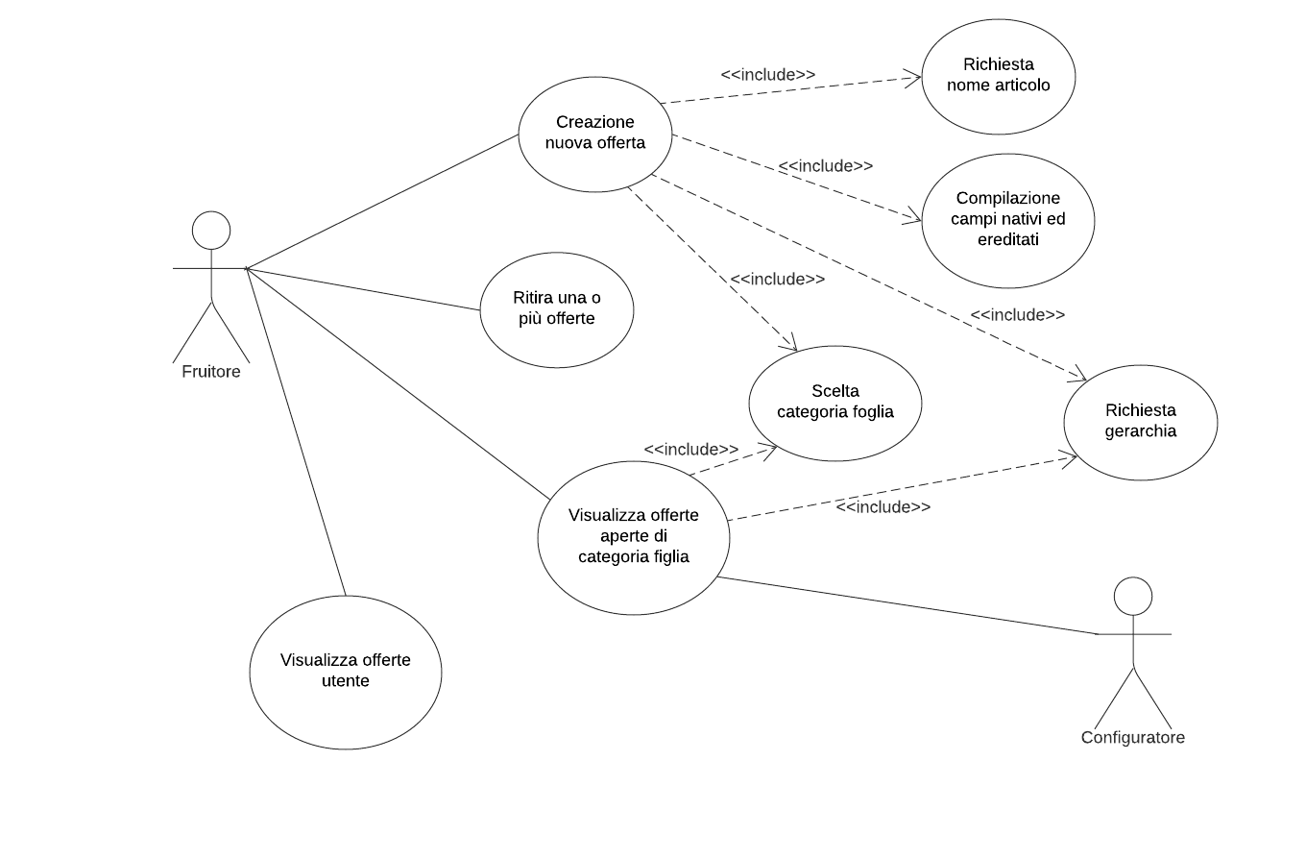

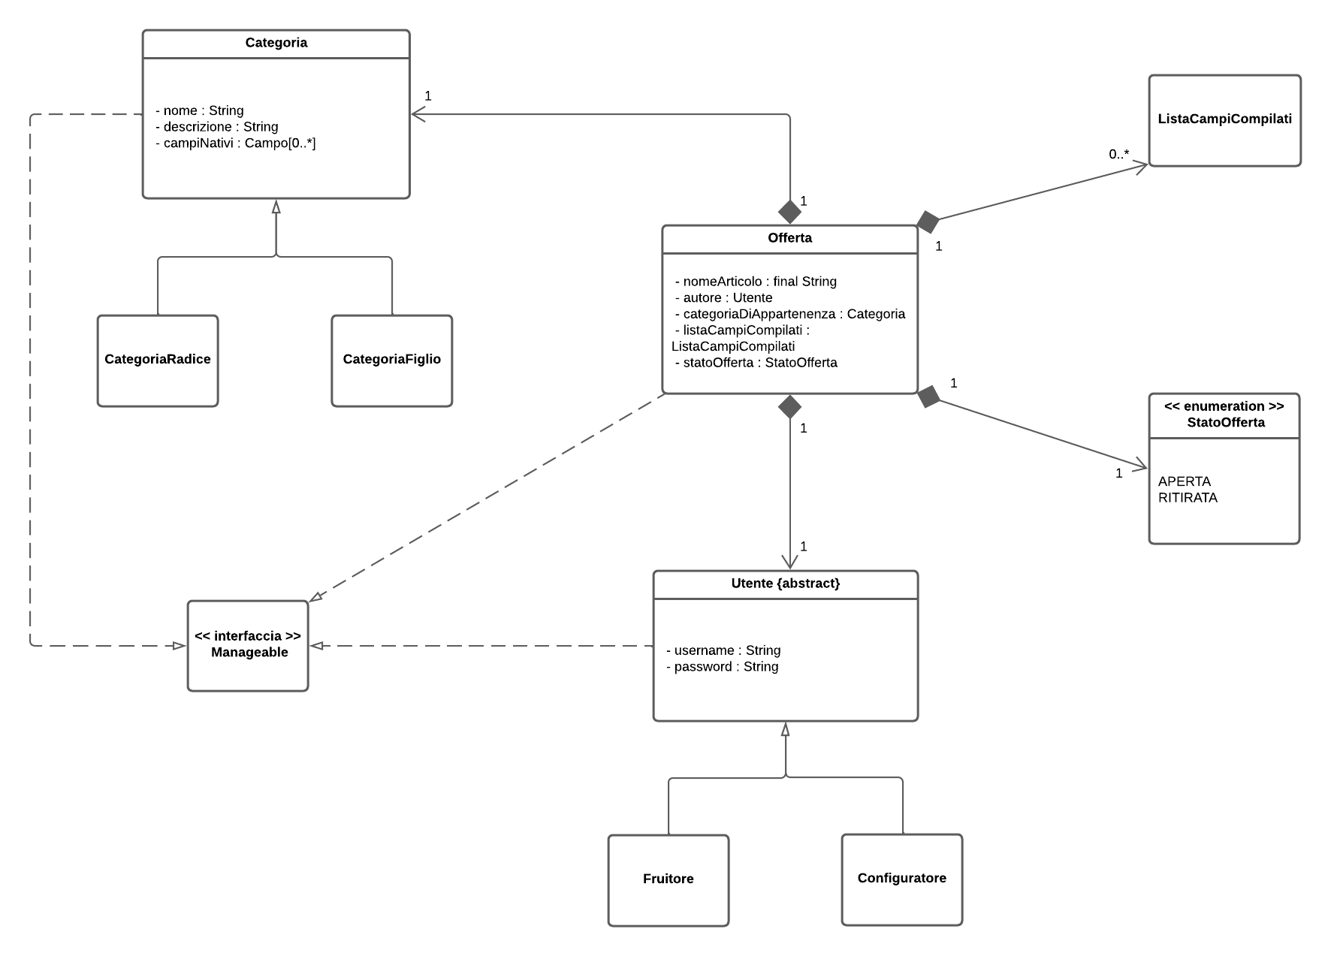
DIAGRAMMA UML DELLE CLASSI

Quarta Versione

CASI D’USO TESTUALI

Nome | Visualizzazione proposte di scambio da altri utenti
Attore | Fruitore
Scenario principale | - Il fruitore sceglie la funzionalità “Visualizza proposte di scambio da altri utenti” dal suo menu.  - Il sistema mostra all’utente la lista delle proposte di scambio ricevute.  - Il fruitore decide se accettare l’eventuale proposta di scambio.  - Il sistema comunica all’utente che la scelta è stata fatta e che è stata inviata una proposta di appuntamento alla controparte.
Scenario alternativo | 2.a Non ci sono proposte di scambio da selezionare.  Torna al menu precedente.

Nome | Selezione offerta aperta per baratto
Attore | Fruitore
Scenario principale | - Il fruitore sceglie la funzionalità “Seleziona un’altra offerta aperta per barattare” dal suo menu.  - Il sistema, dinanzi, controlla se le informazioni di scambio sono da configurare, poi mostra all’utente la lista delle sue offerte aperte.  - Il fruitore sceglie la sua offerta aperta.  - Successivamente il sistema chiede di selezionare un’offerta aperta della medesima categoria (e di diverso utente).  - Il fruitore procede con la scelta.  - Il sistema ora crea un legame tra le due offerte selezionate.  - Il sistema manda al fruitore dell’offerta accoppiata un messaggio in cui gli comunica di attendere l’eventuale risposta dell’altro fruitore e di guardare nelle sue offerte in scambio per visualizzare l’eventuale risposta.
Scenari alternativi | 2.a I criteri e le tempistiche di scambio non sono ancora stati impostati.  Torna al menu precedente.  2.b Non ci sono offerte aperte dell’utente loggato da selezionare.  Torna al menu precedente.  4.a Non ci sono altre offerte aperte di altri utenti da selezionare.  Torna al menu precedente.

Nome | Visualizzazione offerte in scambio
Attore | Fruitore
Scenario principale | - Il fruitore sceglie la funzionalità “Visualizza offerte in scambio” dal suo menu.  - Il sistema mostra all’utente la lista delle offerte in scambio disponibili.  - Dopo aver controllato che ci siano gli estremi per gli appuntamenti per ogni offerta in scambio, il sistema mostra anche gli estremi di appuntamento proposti dalla controparte.  - Il sistema chiede all’utente se vuole accettare l’appuntamento.  - Il fruitore procede con la scelta.  - Il sistema ora trasforma le due offerte da offerte in scambio ad offerte chiuse.

Nome | Visualizzazione ultime risposte per offerte in scambio
Attore | Fruitore
Scenario principale | - Il fruitore sceglie la funzionalità “Visualizza ultime risposte per offerte in scambio” dal suo menu.  - Il sistema mostra all’utente la lista delle offerte in scambio presenti.  - Il sistema mostra all’utente le ultime risposte ricevute per ogni offerta di scambio.
Scenario alternativo | 2.a Non ci sono offerte in scambio da visionare, di conseguenza non ci saranno delle risposte da parte di altri fruitori.  Torna al menu precedente.  3.a La controparte non ha ancora risposto.  Torna al menu precedente

CASI D’USO GRAFICI
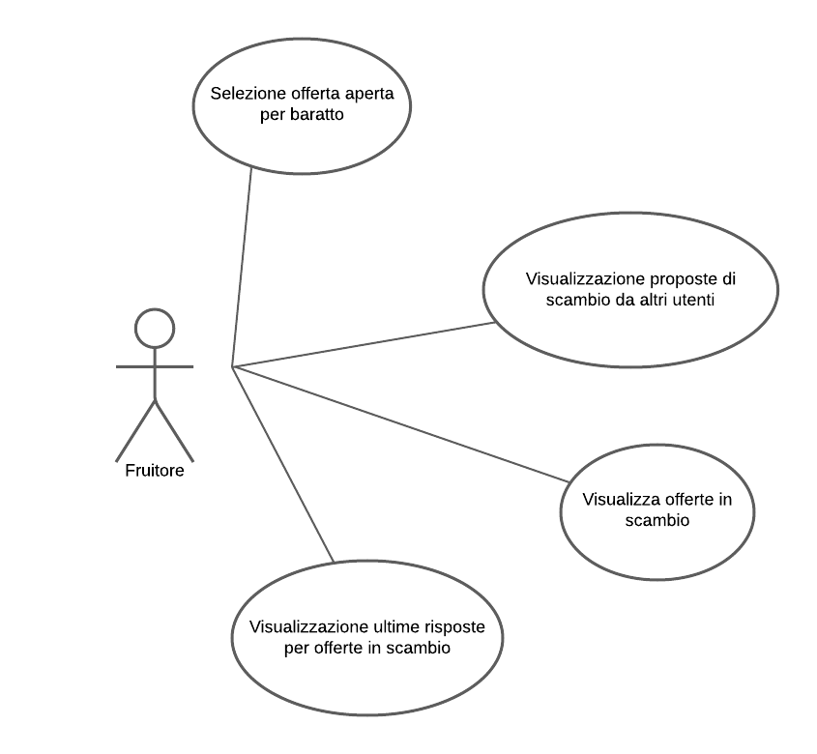
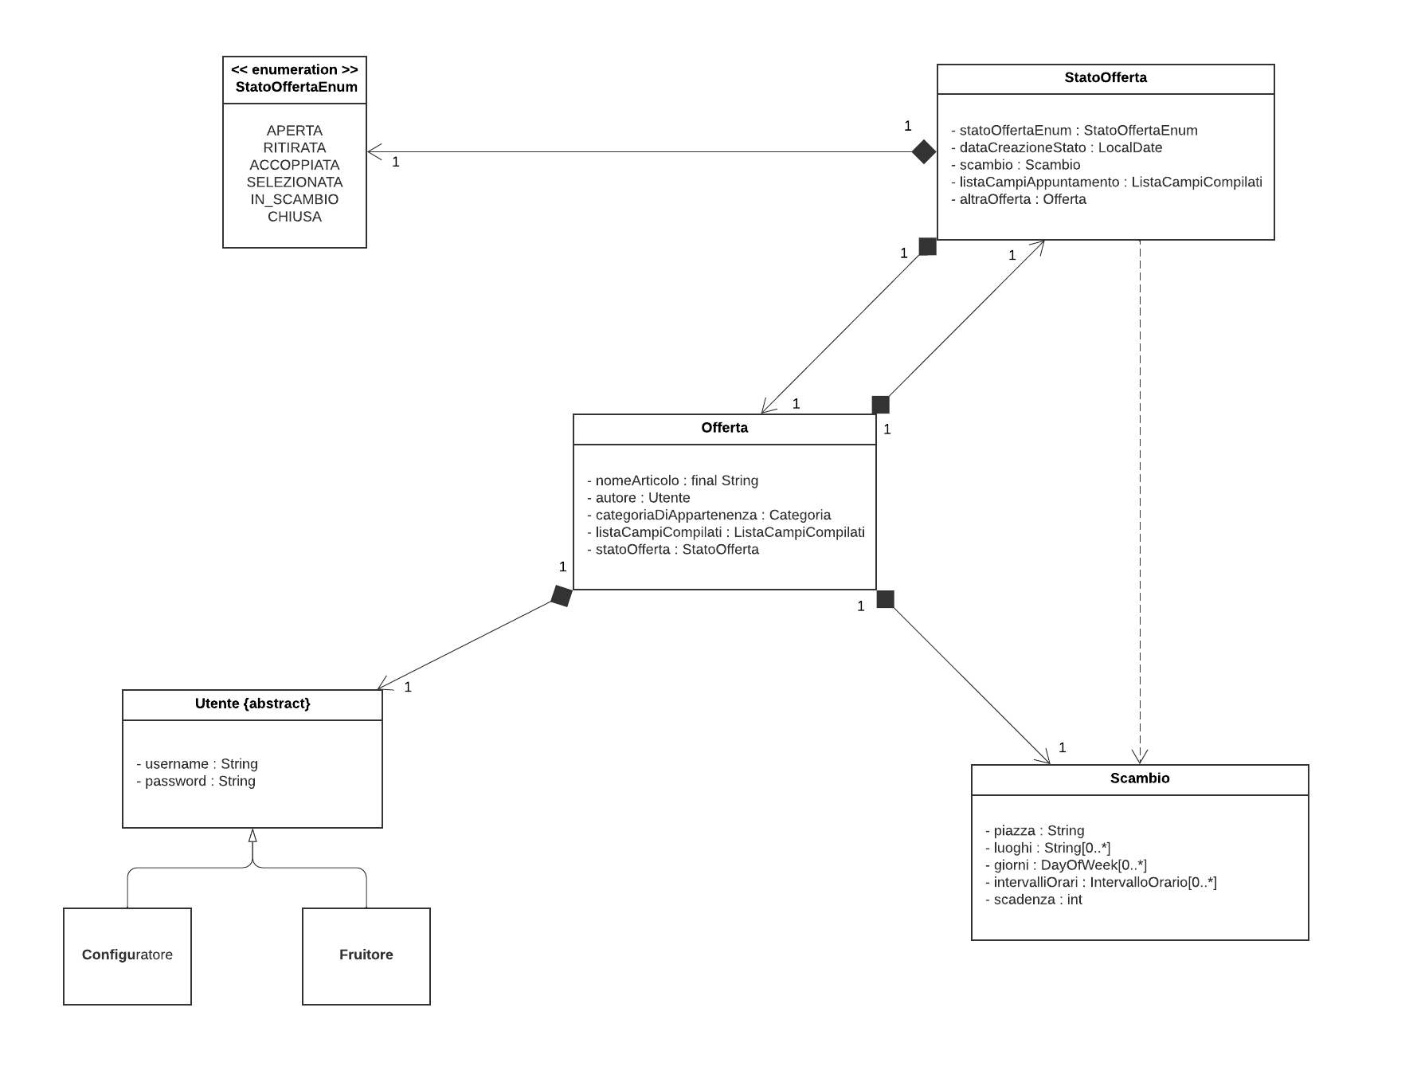
DIAGRAMMA UML DELLE CLASSI

Quinta Versione
CASI D’USO TESTUALI
Nome | Caricamento dati da file
Attore | Configuratore
Scenario principale | - Il configuratore sceglie la funzionalità “Carica dati da file” dal suo menu.  - Il configuratore seleziona la tipologia di dati che si intende caricare da file: se sono gerarchie o sono info di scambio.  - Il sistema mostra all’utente la lista dei file disponibili per la scelta.  - Il fruitore sceglie il file.  - Il sistema mostra a video un messaggio di avvenuto caricamento dei nuovi dati dal file scelto.
Scenario alternativo | 3.a Non è stato selezionato alcun file.  Torna al menu precedente.  4.a Errore durante la lettura del file.  Torna al menu precedente.

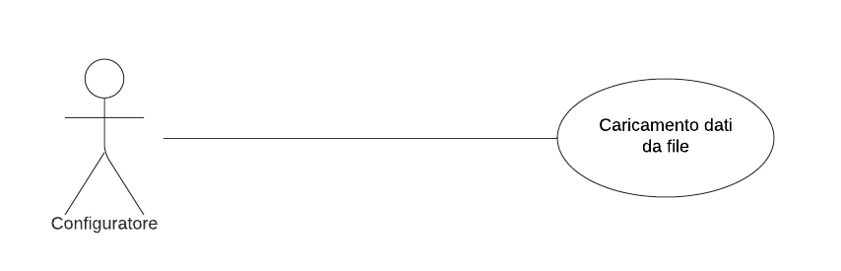
CASI D’USO GRAFICI

DIAGRAMMA UML DELLE CLASSI
